

**MODUL ASSESSMENT CENTER**

**(PSI 325)**

**MODUL 4**

**SEKSUAL ANATOMI DAN FISIOLOGI ALAT REPRODUKSI WANITA**

**UNIVERSITAS ESA UNGGUL**

**2019**

**PERTEMUAN 4**

**SEKSUAL ANATOMI DAN FISIOLOGI ALAT REPRODUKSI WANITA**

**Tujuan Pembelajaran**

* **Memahami fungsi seksual anatomi secara tepat,**
* **Memahami alat-alat reproduksi dasar wanita dengan benar**

**Definisi Anatomi Fisiologi Sistem Reproduksi Wanita**

Anatomi fisiologi system reproduksi wanita adalah ilmu pengetahuan yang mempelajari tentang suatu rangkaian dan interaksi organ dalam organisme yang dipergunakan untuk berkembang biak sesuai dengan fungsi reproduksinya.  
 **Anatomi Sistem Reproduksi Wanita**

**Sistem Reproduksi Wanita**

Sistem reproduksi wanita terbagi atas 2 bagian, yaitu genetalia internal dan genetalia eksternal

**Genetalia Internal**

Genitalia internal terdiri atas :

1.      Vagina tempat spermatozooa di tumpahkan, dan sebagai jalan keluar janin

2.      Uterus, tempat embrio dan janin tumbuh

3.      Dua tuba fallopi, yang menjadi jalan ovum menuju uterus

4.      Dua ovarium, memproduksi hormon dan ovum

**Genetalia Eksternal**

Genitalia eksternal terdiri atas :

1.      Dua labia mayora, yang memberi perlindungan untuk genitalia internal

2.      Dua labia minora, yang memiliki fungsi proteksi yang sama

3.      Klitoris, berperan dalam menciptakan kenikmatan koitus

4.      Orifisium vagina, yang memungkinkan akses ke genitalia internal

**A . Anatomi organ reproduksi interna wanita (Genetalia Interna)**

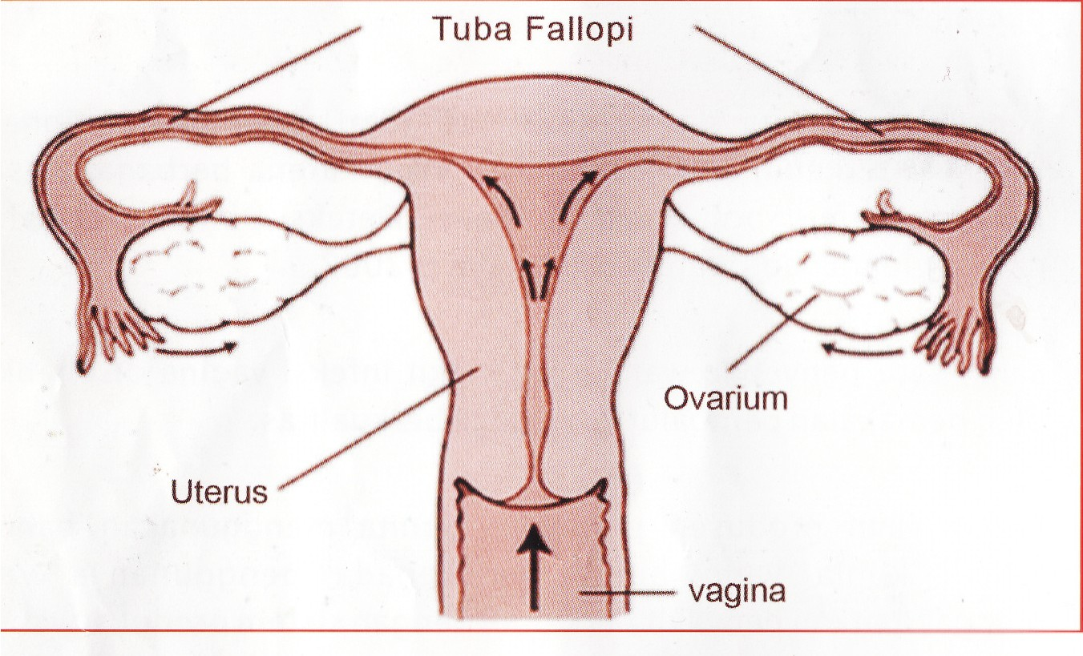

1. **Vagina  (liang kemaluan)**

Adalah liang atau saluran yang menghubungkan vulva dan rahim, terletak diantara kandung kencing dan rectum. Dinding depan vagina  panjangnya 7-9 cm dan dinding belakang 9-11 cm. dinding vagina  berlipat-lipat yang berjalan sirkuler dan disebut rugae, sedangkan ditengahnya ada bagian yang lebih keras

disebut kolumna rugarum.  
  
Dinding vagina terdiri atas empat lapisan :

1. Lapisan dalam epitel skuamosa, membentuk lipatan atau rugae yang memungkinkan vagina menggembang luas sehingga janin dapat lewat
2. Lapisan jaringan ikat yang berisi pembuluh darah
3. Lapisan otot yang terdiri atas lapisan otot longitudinal di luar dan lapisan otot sirkuler di sebelah dalam
4. Lapisan luar jaringan ikat, berhubungna dengan organ-organ lain dalam panggul, termasuk pembuluh darah, pembuluh limfe, dan serabut saraf

Dinding vagina tidak memiliki kelenjar, namun kelembapannya di jaga oleh sekret kelenjar servikal dan adanya rembesan cairan dari kapiler darah. pH cairan ini asam yaitu 3,8-4,5, dan berfungsi untuk menjagakuman komensal vagina yaitu basil Doderlein. Kuman komensal ini memakan glikogen, yang terdapat di dinding vagina, dan mengubahnya menjadi asam laktatsehingga melindungi vagina dan genitalia in ternal lainnya dari infeksi. Kadar glikogen juga turut berubah mengikuti kadar hormon ovarium. Keseimbangna asam ini dapat terganggu saat kehamilan, sebelum pubertas, selama dan setelah menepous, sehingga menyebabkan mikroorganisme patogen berkembang dengan mudah dan meningkatkan kemungkinan infeksi vagina.

Di depan vagina, terdapat kandung kemih dan uretra. Di belakang vagina setinggi serviks, terdapat ruang peritonium, di sebut kavum Douglas. Di belakang dinding posterior vagina juga terdapat rektum. Korpus perineal, yang menyangga organ panggul, terletak di bawah introitus vagina.

Suplai darah vagina berasal dari arterihemoroidales media, arteri uterina, dan arteri vaginalis, yang semuanya ini merupakan cabang arteri iliaka internal. Aliran vena berjalan menuju vena iliaka internal. Persarafan vagina berasal dari pleksus sekral dan saraf pudendal. Aliran limfe berjalan menuju nodus limfe ilaka dan nodus limfe inguinal.

Fungsi penting vagina  adalah :

a. Saluran keluar untuk mengalirkan darah haid dan sekret lain dari rahim

b. Alat untuk bersenggama

c. Jalan lahir pada waktu bersalin

**2. Uterus**

Uterus berbentuk seperti buah alpukat , sebesar telur ayam yang berongga, dindingnya terdiri dari otot polos. Uterus berukuran panjang 7 – 7,5 cm, lebar 5,25 cm, tebal 2,5 cm dan tebal dinding 1,25 cm. secara fisiologis uterus dalam keadaan anteversiofleksi (serviks kedepan dan memebentuk sudut dengan v4g1n4, demikian juga korpus uteri kedepan dan membentuk sudut dengan serviks uteri).

 Uterus terdiri dari:  
a. Endometrium, terdiri dari epitel kubik, kelenjar – kelenjar dan jaringan dengan banyak pembuluh darah. Endomeptrium melapisi seluruh cavum uteri dan mempunyai arti penting dalam siklus haid wanita.

b. Miometrium yang terdiri dari otot polos

c. Perimetrium.

Lapisan otot polos sebelah dalam berbentuk sirkuler, bagian tengah berbentuk obliq dan bagian luar berbentuk longitudinal, seluruh lapisan ini sangat penting dalam persalinan karena setelah plasenta lahir bagian ini berkontraksi untuk menjepit pembuluh darah.

Servik adalah bagian yang menghubungkan antara vagina  dan uterus, serviks memiliki beberapa bagian yaitu

a. Pars vaginalis servisis uteri yang dinamakan portio.

b. Pars supravaginalisservisis uteri adalah bagian serviks yang terdapat diatas vagina

Saluran yang terdapat di serviks dikenal kanalis servikalis berbentuk saluran dengan panjang 2.5 cm. pintu saluran serviks sebelah dalam disebut dengan ostium uteri internum dan bagian luar disebut dengan ostium uteri eksternum.

**3. Tuba Falopii**

Pangkal tuba falopii terletak di fundus uteri, terdiri dari:

a. Pars interstisialis yang terletak di pangkal tuba.

b. Pars ismika merupakan baguan yang agak melebar, sebagai tempat konsepsi.

c. Infudibulum, bagian ujung tuba yang terbuka kea rah abdomen dan mempunyai fimbria yang berfungsi menangkap telur yang sudah matang untuk dibawa ke dalam tuba. Otot dinding tuba bagian luar berbentuk longitudinal dan bagian dalam berbentuk sirkuler. Dalam saluran tuba terdapat selaput yang berlipat – lipat dengan sel yangbersekresi dan bersilia yang berfungsi untuk menyalurkan telur hasil konsepsi kedalam kavum uteri.

**4. Ovarium**

Setiap wanita memiliki dua ovarium dengan ukuran sebesar ibu jari tangan dengan panjang kira – kira 4 cm, tebal 1,5 cm. Pinggir atasnya berhubungan dengan mesovarium tempat banyak pembuluh darah dan serabut saraf. Ovarium terdiri dari bagian luar (korteks) dan bagian dalam (medulla).  
Pada korteks terdapat folikel-folikel primordial kira-kira 100.000 setiap bulan satu folikel akan matang dan keluar, kadang keluar 2 sekaligus secara bersamaan, folikel primer ini akan menjadi folikel de graaf.

Pada medulla terdapat pembuluh darah, urat saraf, dan pembuluh lympha.

Fungsi ovarium adalah:

1. Mengeluarkan hormon estrogen dan progesterone.

2. Mengeluarkan telur setiap bulan.

1. Anatomi organ eksterna wanita (Genetalia Eksterna)

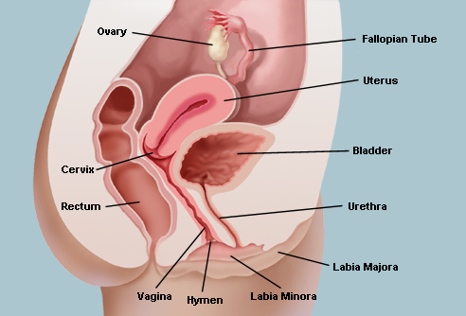

Genitalia eksternal, secara gabungan disebut dengan vulva, memanjang dari mons pubis di anterior ke perineum di posterior. Secara lateral, genitalia eksternal memanjang sampai keluar labia mayora.

Mons pubis merupakan lapisan jaringan lemak yang terletak di atas simfisis pubis pada panggul, yang di tutupi oleh kulit dan setelah pubertas di tutupi oleh rambut. Mons pubis bukan merupakan struktur sistem reproduksi tetapi fungsinya sebagai bantalan tulang panggul bawah. Perineum adalah area dengan otot kuat yang menyongkong organ internal rongga panggul.

1. **Labia mayora**

Merupakan dua lipatan jaringan lemak yang tertutup kulit, yang terbentang dari mons pubis di anterior bergabung dengan otot perineum. Permukaan luar labia mayora di tutupi oleh rambut setelah pubertas dan permukaan dalam lebih lembut dan mengandung kelenjar sebasea dan kelenjar keringat

**2. Labia Minora**

Merupakan dua lipatan tipis kulit menutupi labia mayora. Labia minora lembut, tidak di tutupi rambut, dan mengandung beberapa kelenjar keringat dan kelenjar sebasea. Di bagian anterior, labia minora masing-masing di bagi menjadi dua lipatan kulit dan bersatu membentuk prepusium di depan klitoris, dan frenulum di belakang klitoris. Di posterior labia minora bertemu  *fourchette,* lipatan kulit tebal dibelakang orifisisum vagina.

**3.  Klitoris**

Klitoris adalah penonjolan kecil jaringan erektil, dengan panjang kira-kira 2,5 cm, kaya akan suplai pembuluh darah dan serabut saraf sebagai respon terhadap rangsangan, klitoris menjadi ereksi dan terisi dengan darah dengan cara yang sama yang terjadi pada penis laki-laki.

**4. Orifisium Vagina**

Orifisium vagina, atau introitus, terletak anatara dua pasang labia yang biasanya disebut dengan vestibulum. Orifisium vagina terletak di belakang orifisium uretra bagian dari sistem perkemihan. Orifisium vagina di tutupi oleh membran kulit yang di sebut himen, yang memberikan perlindungan untuk vagina dan organ internal lainnya pada sistem reproduksi. Himen ruptur saat kejadian koitus pertama kali, walaupun mungkin juga ruptur sebelumnya karena aktifitas fisik (seperti menunggang kuda), atau menggunakan tampon. Sisa himen biasanya dapat dilihat sebagai jaringan kecil, yang di sebut *carunculae myrtiformes.*

Saat memasuki orifisium vagina, terdapat sepasang kelenjar duktus bartholini. Kelenjar ini bermuara ke vagina dan menyekresi mucus untuk melembabkan genetalia eksternal. Di vestibulum, disamping orisium uretra, juga terdapat kelenjar lain, kelenjar Skene, yang juga menyekresi mucus untuk melembabkan genetalia eksternal

**Fisiologi Sistem Reproduksi pada Wanita**

**A.    Genetalia Internal**

**1.   Vagina**

Fungsi vagina yaitu :

1. Sebagai tempat tumpahan dan jalan lintasan spermatozooa selama senggama
2. Sebagai jalan keluar bagi janin dan produk konsepsi lainnya
3. Menjadi jalan keluar aliran menstruasi
4. Sebagai sawar terhadap infeksi asendens

**2.  Uterus**

Fungsi Uterus yaitu :

1. Menerima, melindungi, dan menghidupi janin
2. Membantu pengeluaran (ekspulsi) janin, plasenta, dan ketuban, saat Kelahiran
3. Mengontrol kehilangan darah dari tempat plasenta

**3.  Tuba Fallopi**

Fungsi Tuba Fallopi :

1. Mendorong ovum ke uterus
2. Menjadi jalan spermatozoa mencapai ovum untuk fertilisasi

**4. Ovarium**

Fungsi ovarium adalah :

1. Menghasilkan ovum secara teratur selama usia subur
2. Menghasilkan hormon esterogen dan progesteron.
3. **Genetalia Eksternal**

**1.   Labia Mayora**

Fungsi labia mayora adalah melindungi vagia dengan cara menutupi orifisum vagina dan jaringan lemak yang berfungsi sebagai bantalan.

**2.  Labia Minora**

Lapisan terdalam labia minora normalnya berhubungan dengan satu sama lain dan juga memiliki fungsi melindungi vagina.

**3.  Klitoris**

Fungsi klitoris adalah sebagai alat ereksi pada wanita dan meningkatkan pengalaman koitus yang menyenangkan.

**4.  Orifisium Vagina**

Saat memasuki orifisium vagina, terdapat sepasang duktus kelenjar bartholini. Kelenjar ini bermuara ke vagina dan berfungsi menyekresi mukus untuk melembabkan genitalia eksternal. Di vestibulum, di samping orisium uretra, juga terdapat sepasang kelenjar lain, kelenjar skene yang juga menyekresi mukus untuk melembabkan genitalia eksternal.

**Beberapa Kelainan yang Terjadi pada Sistem Reproduksi Wanita**

**A. Kelainan Diferensiasi dan perkembangan seksual wanita**

**1. Kelainan Struktural**

Kelainan struktural pada uterus, serviks, dan vagina, merupakan kelainan diferensiasi seksual yang paling sering ditemukan pada wanita. Kelainan ini timbul dari kelainan embriologis perkembangan sistem Mullerii. Beberapa kelainan pada duktus Mullerii yang sering ditemukan :

a. Uterus ganda / Uterus Didelfis : merupakan bentuk kelainan penyatuan yang paling parah terjadi ketika duktus mullerii gagal bersatu disepanjang garis, menyebabkan pembentukan dua vagina, dua serviks, dan dua tanduk uterus yang terpisah

b. Uterus Bikornuata / Uterus Bikornus : kelainan pada bagian atas uterus yang gagal bersatu, badan uterus dapat tetap terpisah sebagai dua tanduk.

c Uterus Akuarta : adanya suatu cekungan yang didapatkan pada kontur fundus uteri

d. Uterus Unikornuata / Uterus Unikornus : merupakan berkembangnya satu sisi sistem Mullerii yang menyebabkan terbentuknya hemiuterus dan satu buah tuba Fallopi

Wanita dengan kelainan saluran Mullerii dapat timbul dengan gejala amenorea primer, keguguran berulang, persalinan perterm, dan presentasi bokong saat aterm.

1. **Hiperplasia Adrenal Kongenital**

Defek utama pada semua jenis CAH (Congential Adrenal Hyperplasia) adalah tidak adanya satu dari enzim-enzim yang diperlukan untuk steroidogenesis, oleh karena keadaan ini tidak ada produk akhir steroid yang diproduksi oleh kelenjar adrenal sebagai umpan balik pada aksis hipotalamus-hipofisis dan meregulasi sekresi ACTH. ACTH yang berlebihan akan terus menstimulasi adrenal untuk menghasilkan lebih banyak produk steroid sebelum terjadi blok enzimatik. Produk ini kemudian digunakan pada jalur pembentukan androgen. Dengan demikian akan terjadi hiperplasia adrenal dengan produksi androgen yang berlebihan.

1. **Sindrom Turner**

Defek yang mendasar pada pasien sindrom Turner adalah tidak adanya kromosom seks yang kedua, yaitu karotipe 45X. Pada keadaan tidak adanya kromosom yang kedua, sel germinal pada gonad tidak dapat bertahan melewati masa embrionik dan ovarium atau testis yang normal tidak berkembang.

**B.   Amenorea Primer**

Merupakan kondisi tidak terdapatnya menstruasi pada wanita berusia 16 tahun dengan ciri-ciri seksual sekunder yang normal atau tidak terdapatnya mestruasi pada wanita berusia 14 tahun tanpa tanda-tanda pematangan seksual. Penyebab amenorea sangat luas dan melibatkan semua tingkat aksis hipotalamus-hipofisis-gonad-organ target.

Amenorea dibagi menjadi 2 kategori : Kategori Pertama, ditandai oleh anovulasi kronik. Pada pasien ini kegagalan ovarium untuk menghasilkan esterogen dan progesteron siklis menimbulkan sangat tidak teraturnya atau tidak adanya peluruhan endometrium yang distimulasi tidak seperti biasanya. Anovulasi kronik disebabkan oleh 4 mekanisme patofisiologis umum :

1.  Hipotalamus gagal membuat sinyal GnRH siklis terhadap kelenjar hipofisis

2.   Hipofisis gagal merespons sinyal dari hipotalamus

3.   Mekanisme umpan balik steroid seks normal gagal untuk mengatur lonjakan LH pada tengah siklus

4.   Pengaruh umpan balik steroid gonad oleh sistem endokrin lainnya.

Kategori kedua, meliputi kelainan organ target yang mempengaruhi kemampuan organ ini untuk merespons produksi steroid ovarium siklis yang normal dan menyebabkan pendarahan endometrial.

Etiologi Amenorea Primer : disgenesis gonad, keterlambatan pubertas fisiologis, agenesis Mullerii, septum vagina transversa, atau himen imperforata, sindrom Kallman, anoreksia nervosa, dan hipopituitarisme

**C. Amenorea Sekunder**

Amenorea Sekunder merupakan tidak terdapatnya tiga siklus menstruasi atau tidak adanya perdarahan menstruasi selama 6 bulan. Sebagian besar penyebab amenorea sekunder adalah anovulasi. *Sindrom ovarium polikistik* merupakan penyebab yang paling sering pada amenorea anovulatorius kronik ini merupakan kelainan yang ditandai oleh amenorea atau oligomenorea, tanda fisik hiperandrogenisme dan terdapatnya ovarium polikistik yang membesar.

**4.    Infertilitas**

Merupakan hilangnya kemampuan untuk hamil dan melahirkan seorang anak. Beberapa penyebab Infertilitas :

1. Kelainan Oosit
2. Kelainan anatomi wanita ( penyakit tuba fallopi, endometriosis, leiomiomia)
3. Faktor pada pria (varikokel)
4. Kelainan implantasi

Pada 10-15% pasangan tidak diketahui penyebab infertilitas. Gangguan spesifik yang mengakibatkan infertilitas adalah berbagai gangguan yang melibatkan setiap peristiwa fisiologis utama yang diperlukan untuk menghasilkan kehamilan, :

a.   Produksi telur yang sehat

b.   Produksi sperma yang sehat

c.   Transportasi sperma ke tempat fertilisasi

d.   Transportasi zigot ke uterus untuk berimplantasi

e.   Keberhasilan implantasi pada endometrium

**Hormon Pada Fungsi Reproduksi Wanita**

    a. FSH (Folicle Stimulating Hormon)

Berfungsi untuk merangsang pertumbuhan folikel pada masa subur.

    b. LH (Luteinizing Hormon)

Berfungsi untuk meningkatkan produksi progesterone pada letua.

    c. PROLAKTIN

Berfungsi untuk meningkatkan perkembangan payudara dan sekresi air susu.

    d. ESTROGEN

Berfungsi untuk merangsang perkembangan organ kelamin wanita dan sifat kelamin sekunder, contoh: pertumbuhan payudar, suara lebih lembut, dll.

    e. PROGESTERON

Berfungsi untuk mempersiapkan rahim untuk menerima telur yang sudah dibuahi.

    f. ESTRADIOL

Berfungsi untuk mengontrol dan mengatur perubahan tubuh wanita pada waktu puber, pertumbuhan rahim, v4g1n4 dan bagian kelamin bagian luar.

**Fungsi Hormon Esterogen dan Progesteron pada Sistem Reproduksi Wanita**

1. **Fungsi Hormon Esterogen**
2. Merangsang pertumbuhan organ seks sekunder pada wanita
3. Mengatur siklus menstruasi
4. Menjaga kondisi dinding vagina dan keelastisannya
5. Memproduksi cairan yang melembabkan vagina
6. Membantu proses pematangan volikel

f.. Membantu proses penebalan dinding rahim pada fase setelah menstruasi

1. **Fungsi Hormon Progesteron**

a. Mengatur siklus haid

b. Mengembangkan jaringan payudara

c. Menyiapkan rahim pada waktu kehamilan dan mempertahankan ketebalan rahim

d. Melindungi wanita pasca menopause terhadap kanker endometrium